МИНИСТЕРСТВО ОБРАЗОВАНИЯ И НАУКИ РОССИЙСКОЙ ФЕДЕРАЦИИ
Федеральное государственное автономное образовательное учреждение высшего
профессионального образования
«Национальный исследовательский университет «МИЭТ»

ДИСЦИПЛИНА

«Средства криптографической защиты информации»

ОТЧЕТ
по лабораторной работе № 1

«Анализ криптографических стандартов симметричного шифрования»

Выполнил студент ИБ-31 учебной группы ____________/Бройдо Г.Д./
подпись (фамилия, инициалы)

Проверил _____________ /Бутакова Н.Г./
подпись (фамилия, инициалы)

Москва 2026
Практическая часть
1 Сравнение процессов шифрования для разных стандартов
1.1 Исходный текст – вариант 4: «Дело знай, а правду помни.»
1.2 DES
1.2.1 Зашифрование

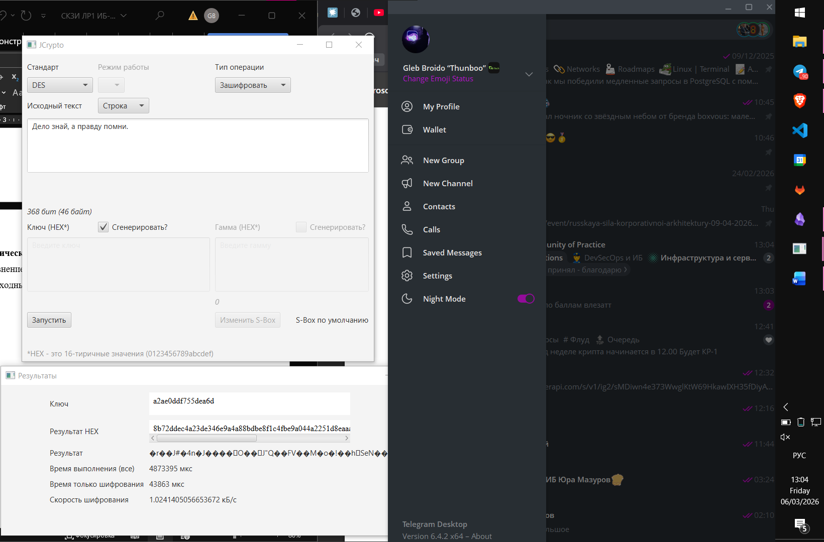
Рисунок 1 – Зашифрованный текст DES

Ключ: a2ae0ddf755dea6d (длина в битах – 64 = 16*4). Кол-во всевозможных ключей длины 64 бит – 2^64)
Результат: 8b72ddec4a23de346e9a4a88bdbe8f1c4fbe9a044a2251d8eaaa4656a1824dff6fb121bfb3680853654ed4e9fc0b898e (длина в битах – 384 = 96*4)
Среднее время выполнения ~ 1000 мкс
Среднее время шифрования ~ 200 мкс
Средняя скорость шифрования ~ 230 кБ/с

1.2.2 Расшифрование

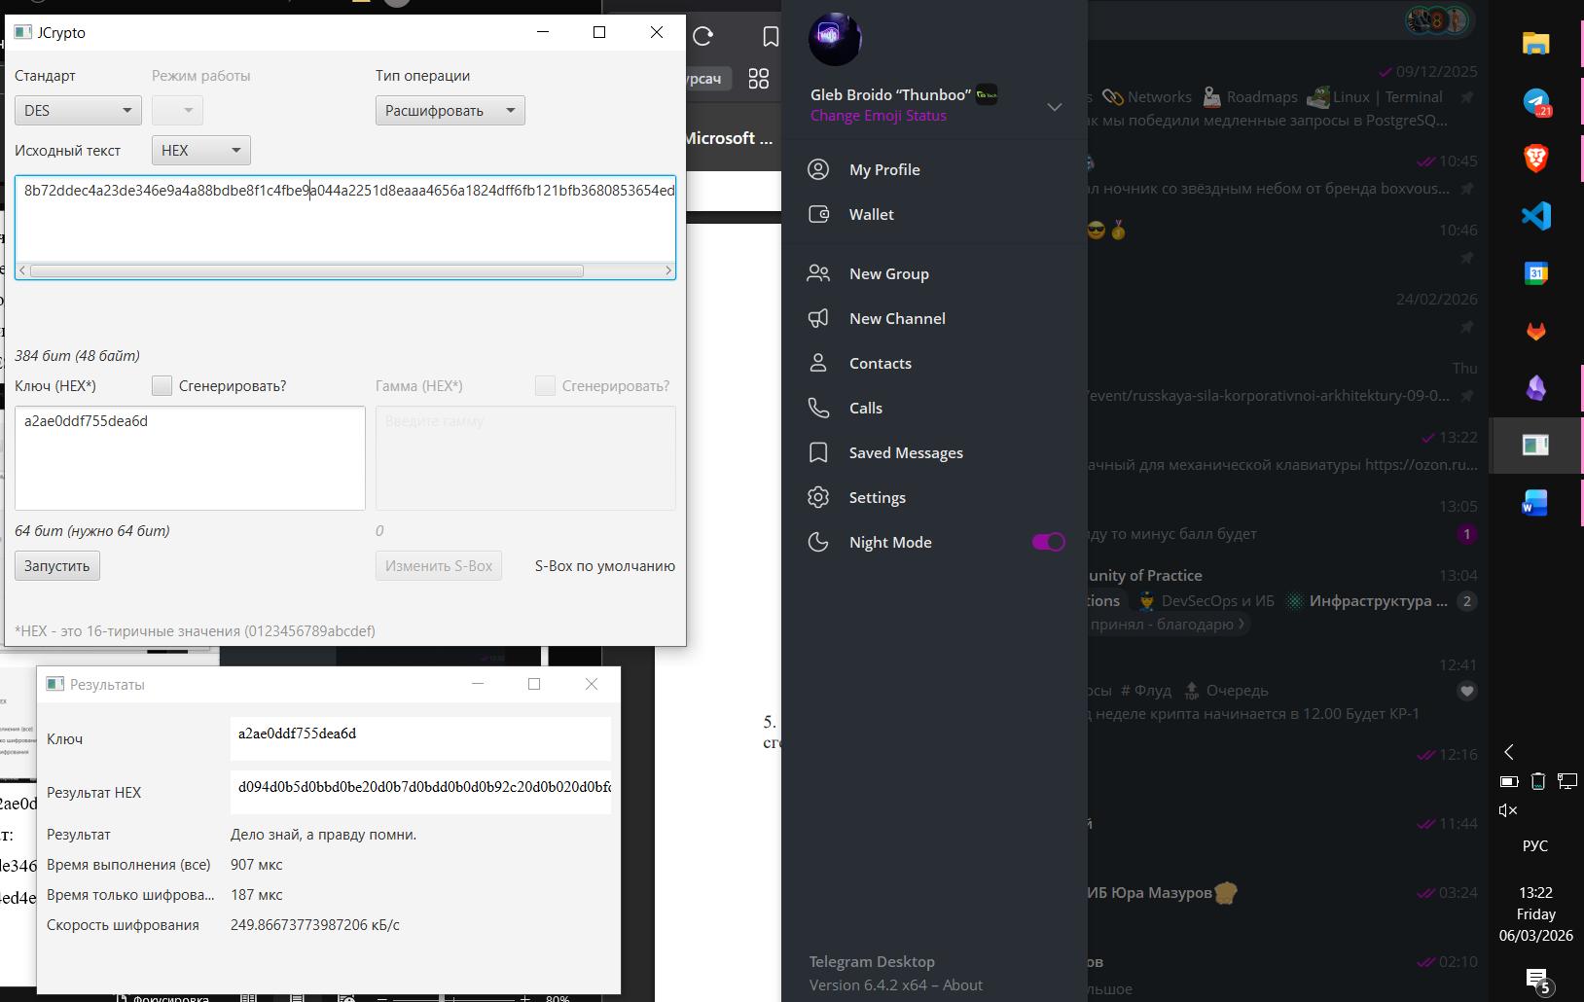
Рисунок 2 – Расшифрованный текст DES

Среднее время выполнения ~ 1000 мкс
Среднее время шифрования ~ 200 мкс
Средняя скорость шифрования ~ 270 кБ/с

1.3 3DES
1.3.1 Зашифрование

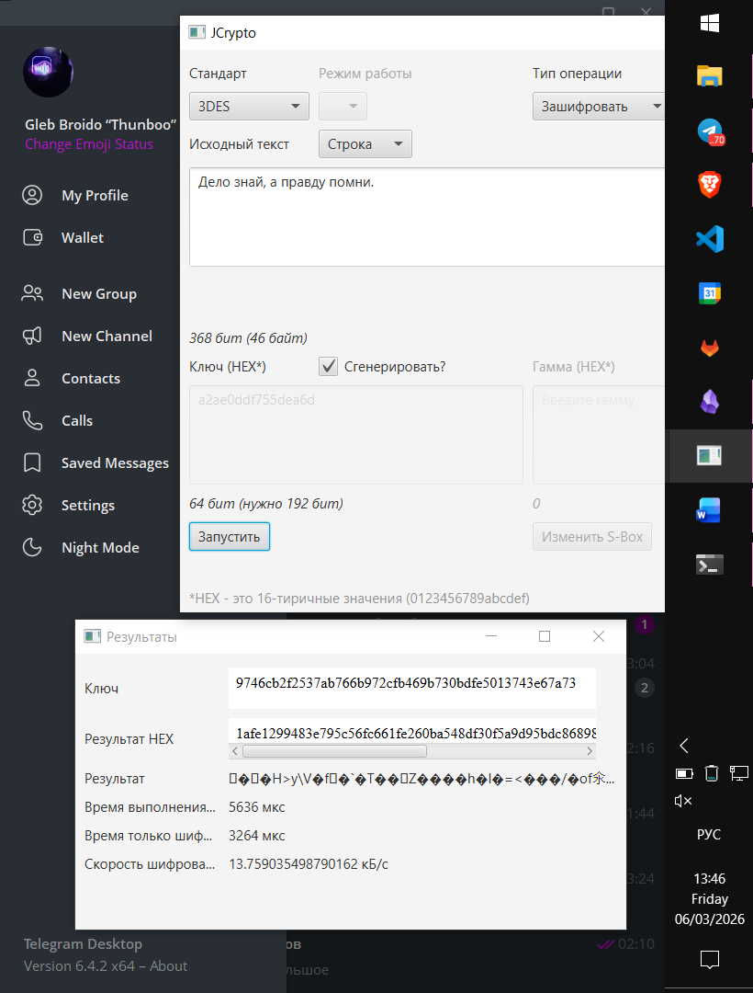
Рисунок 3 – Зашифрованный текст 3DES

Ключ: 9746cb2f2537ab766b972cfb469b730bdfe5013743e67a73 (длина в битах – 192 = 48*4). Кол-во всевозможных ключей длины 192 бит – 2^192)
Результат: 1afe1299483e795c56fc661fe260ba548df30f5a9d95bdc868986caf3d3cc5f7e22f9f6f66e6b0bdd802db8b7262073f (длина в битах – 384 = 96*4)
Среднее время выполнения ~ 1200 мкс
Среднее время шифрования ~ 200 мкс
Средняя скорость шифрования ~ 220 кБ/с

1.3.2 Расшифрование

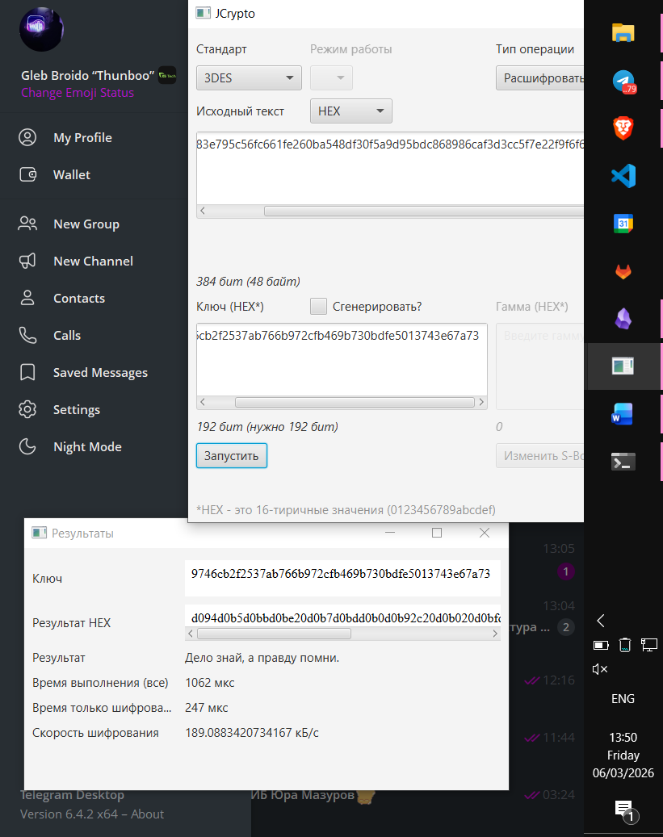
Рисунок 4 – Расшифрованный текст DES

Среднее время выполнения ~ 1100 мкс
Среднее время шифрования ~ 230 мкс
Средняя скорость шифрования ~ 200 кБ/с

1.4 AES
1.4.1 Зашифрование

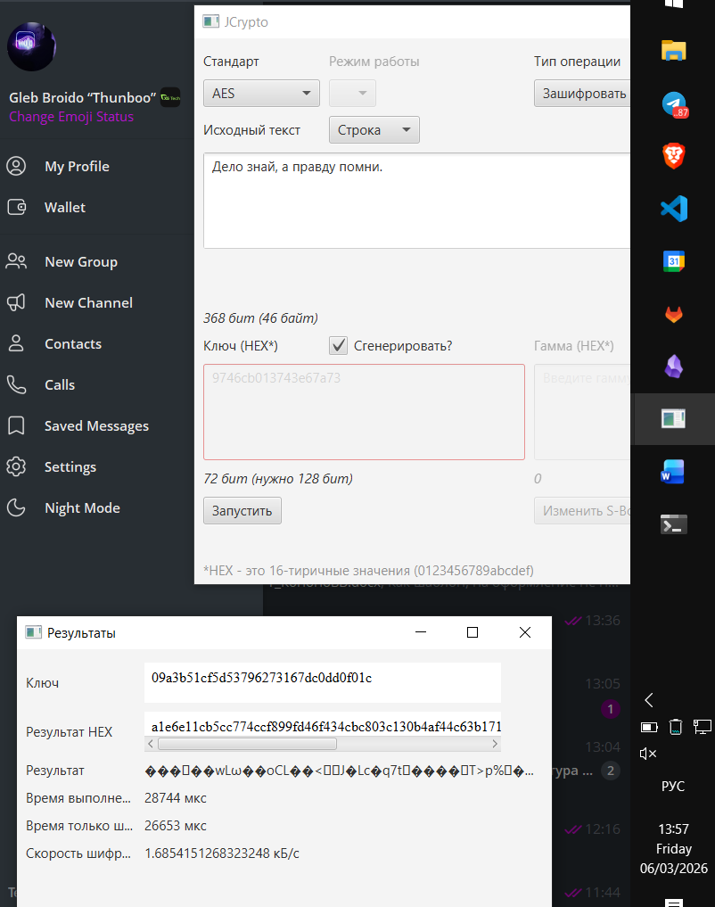
Рисунок 5 – Зашифрованный текст AES

Ключ: bb5c4f881a82359cd5de7c0cc3a3f658 (длина в битах – 128 = 32*4). Кол-во всевозможных ключей длины 128 бит – 2^128)
Результат: 9c2742faa3fd6c6587da4534265a59a755a8d6af8cb548b87c0289ad8f64a6db5c585e20c0264fe8c1248974b10e2a6d (длина в битах – 384 = 96*4)
Среднее время выполнения ~ 1100 мкс
Среднее время шифрования ~ 170 мкс
Средняя скорость шифрования ~ 280 кБ/с
1.4.2 Расшифрование

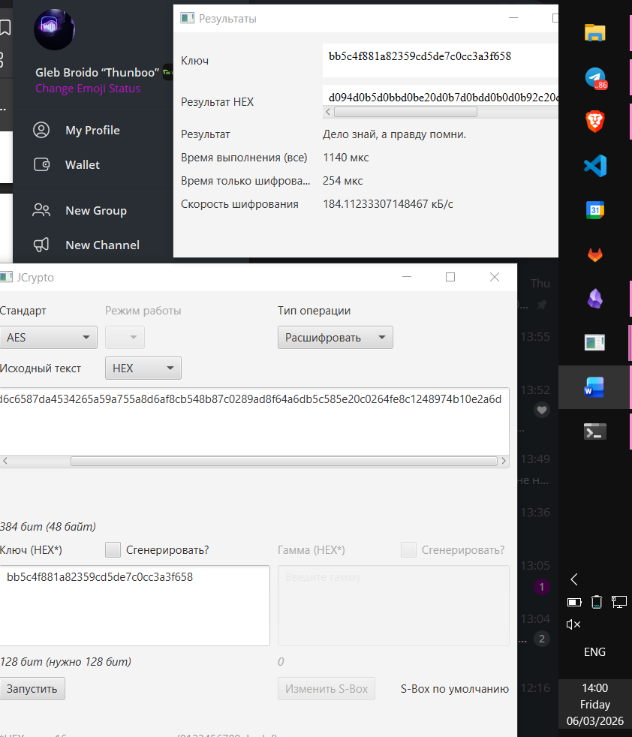
Рисунок 6 – Расшифрованный текст AES

Среднее время выполнения ~ 850 мкс
Среднее время шифрования ~ 180 мкс
Средняя скорость шифрования ~ 260 кБ/с
1.5 ГОСТ 28147 – Замена
1.5.1 Зашифрование

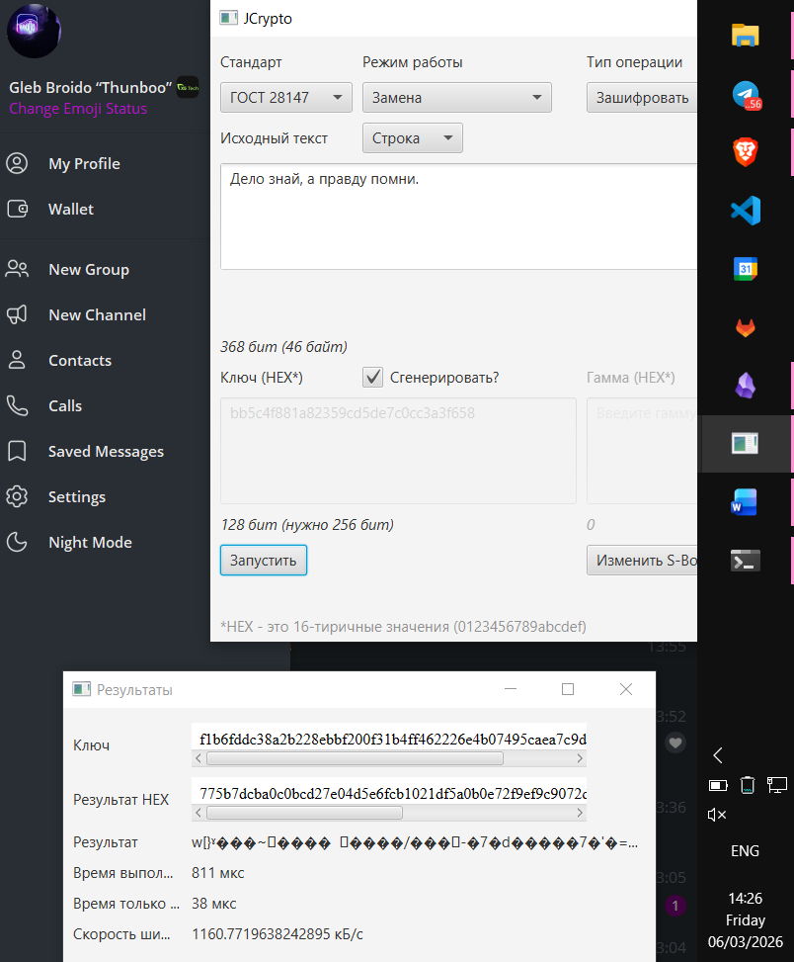
Рисунок 7 – Зашифрованный текст ГОСТ 28147 – Замена

Ключ: db6ebf64625578e7879770765851bde87b97e06e1492309f88d9611839b71dfa (длина в битах – 256 = 64*4). Кол-во всевозможных ключей длины 256 бит – 2^256)
Результат: dd7d63e682ab518cd81bc05b1eba707060a3f827bf67b7a0b8a68b8ef5144e964a8ccf3cb8a881a3c2ace66d724d0ee9 (длина в битах – 384 = 96*4)
Среднее время выполнения ~ 800 мкс
Среднее время шифрования ~ 50 мкс
Средняя скорость шифрования ~ 1000 кБ/с

1.4.2 Расшифрование

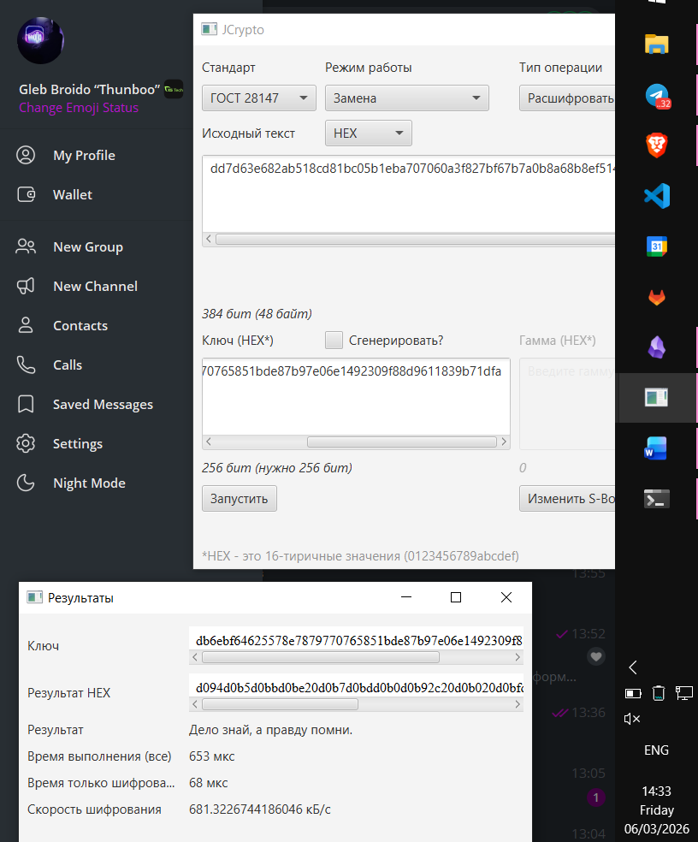
Рисунок 8 – Расшифрованный текст ГОСТ 28147 – Замена

Среднее время выполнения ~ 700 мкс
Среднее время шифрования ~ 50 мкс
Средняя скорость шифрования ~ 1000 кБ/с
1.5 ГОСТ 28147 – Гамма
1.5.1 Зашифрование

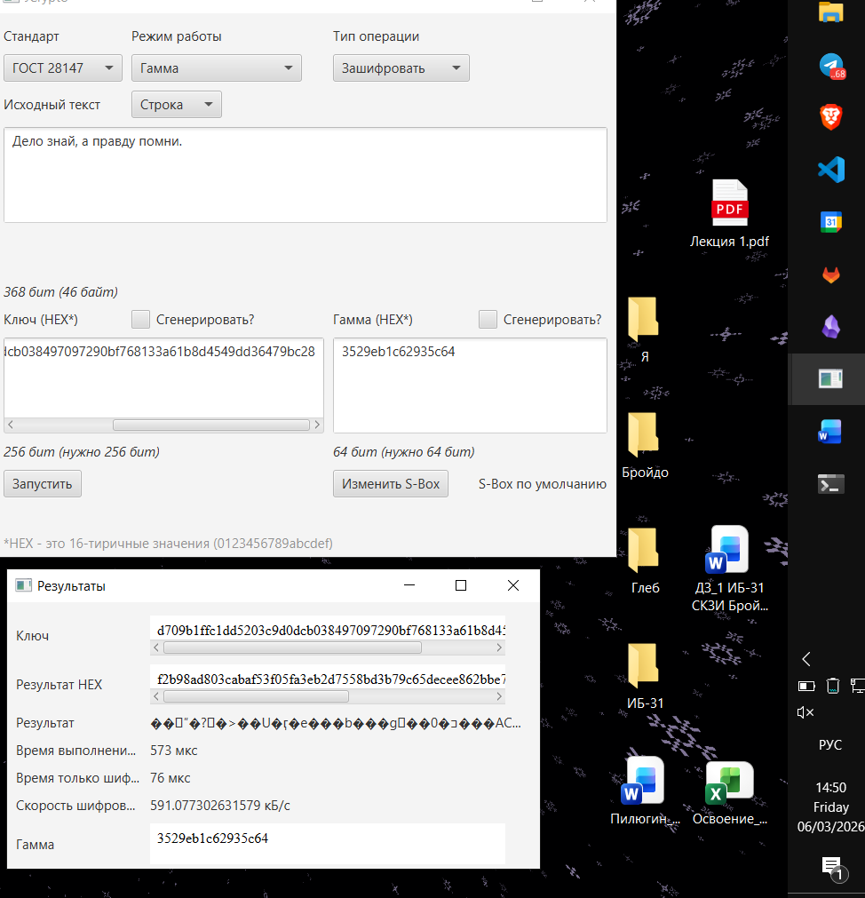
Рисунок 9 – Зашифрованный текст ГОСТ 28147 – Гамма

Ключ: d709b1ffc1dd5203c9d0dcb038497097290bf768133a61b8d4549dd36479bc28 (длина в битах – 256 = 64*4). Кол-во всевозможных ключей длины 256 бит – 2^256)
Результат: f2b98ad803cabaf53f05fa3eb2d7558bd3b79c65decee862bbe7ff6718d0c530b9df8f9bbae94143c35f1048eade (длина в битах – 368 = 92*4)
Гамма: 3529eb1c62935c64
Среднее время выполнения ~ 600 мкс
Среднее время шифрования ~ 65 мкс
Средняя скорость шифрования ~ 600 кБ/с

1.5.2 Расшифрование

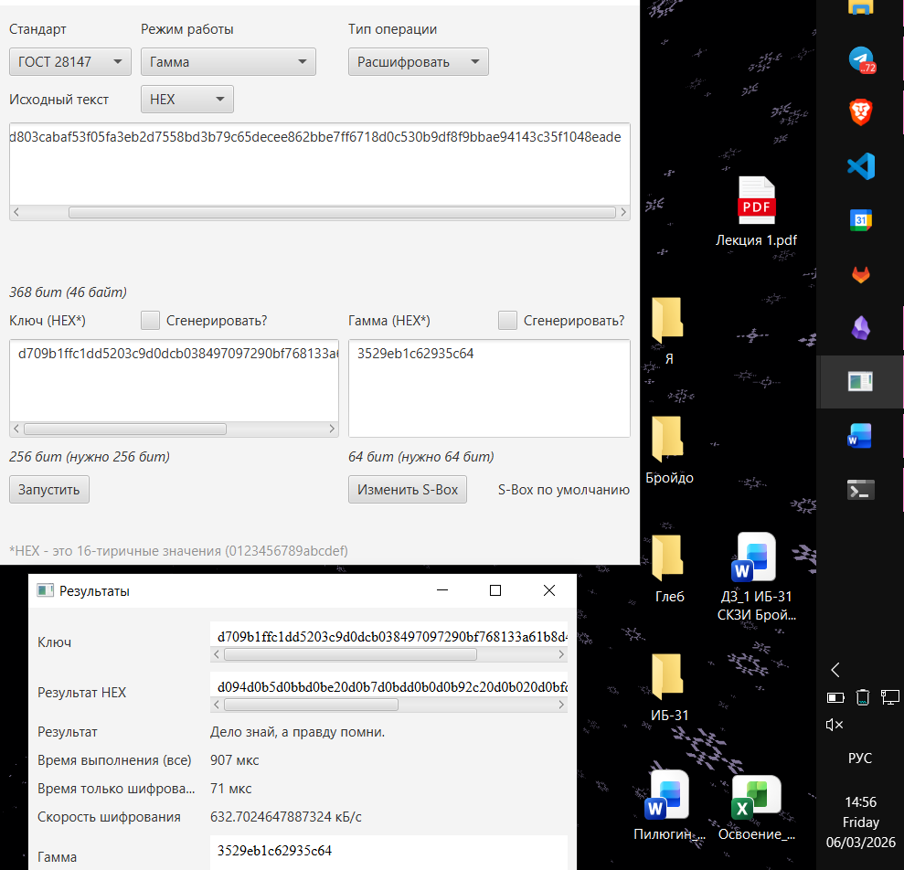
Рисунок 10 – Расшифрованный текст ГОСТ 28147 – Гамма

Среднее время выполнения ~ 750 мкс
Среднее время шифрования ~ 70 мкс
Средняя скорость шифрования ~ 750 кБ/с
1.6 ГОСТ 28147 – Гамма с ОС
1.6.1 Зашифрование

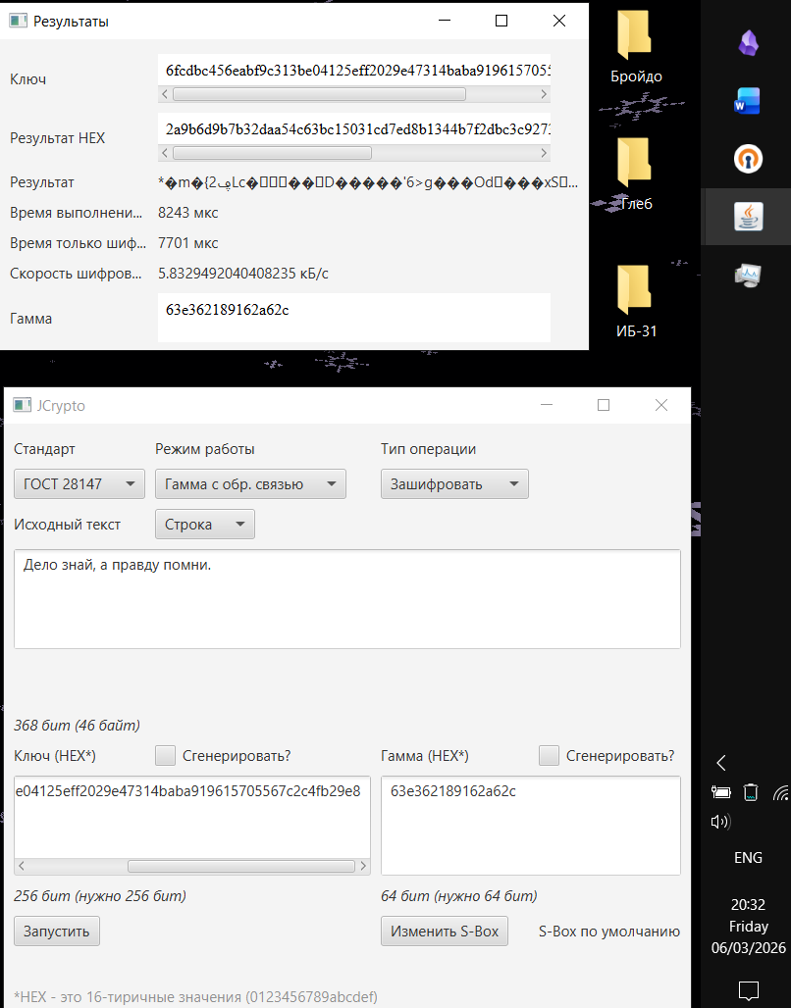
Рисунок 11 – Зашифрованный текст ГОСТ 28147 – Гамма с ОС

Ключ: 6fcdbc456eabf9c313be04125eff2029e47314baba919615705567c2c4fb29e8 (длина в битах – 256 = 64*4). Кол-во всевозможных ключей длины 256 бит – 2^256)
Результат: 2a9b6d9b7b32daa54c63bc15031cd7ed8b1344b7f2dbc3c927363e679a84a94f641a80d6ed785305b97a835d5564 (длина в битах – 368 = 92*4)
Гамма: 63e362189162a62c
Среднее время выполнения ~ 460 мкс
Среднее время шифрования ~ 57 мкс
Средняя скорость шифрования ~ 840 кБ/с

1.6.2 Расшифрование

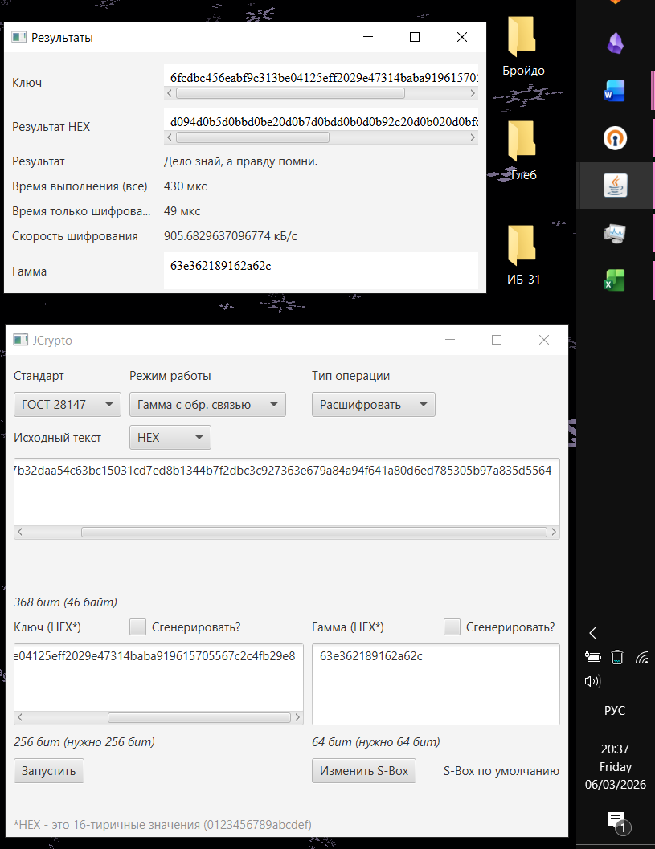
Рисунок 12 – Расшифрованный текст ГОСТ 28147 – Гамма с ОС

Среднее время выполнения ~ 410 мкс
Среднее время шифрования ~ 50 мкс
Средняя скорость шифрования ~ 920 кБ/с
1.7 ГОСТ 28147 – Имитовставка
1.7.1 Вычисление

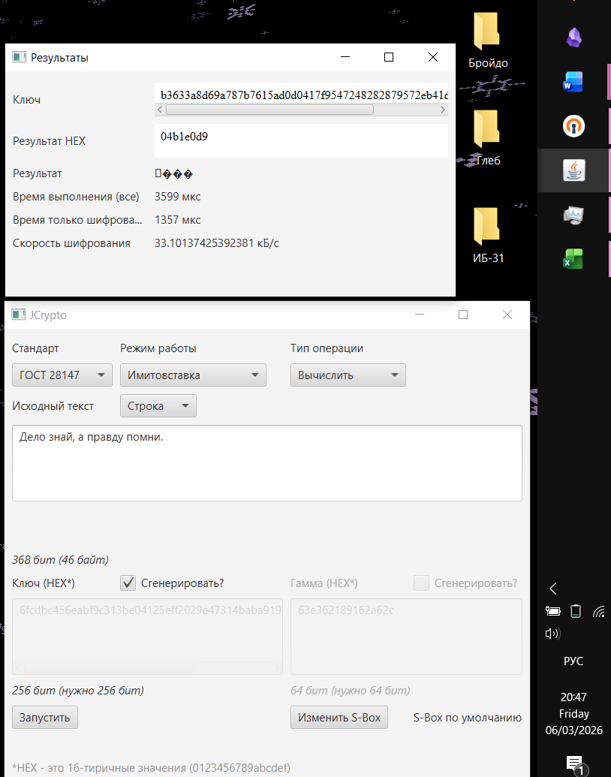
Рисунок 13 – Вычисленная имитовставка ГОСТ 28147 – Имитовставка

Ключ: b3633a8d69a787b7615ad0d0417f9547248282879572eb41d90d00d9f86625af (длина в битах – 256 = 64*4). Кол-во всевозможных ключей длины 256 бит – 2^256)
Результат: 04b1e0d9 (длина в битах – 32 = 8*4)
Среднее время выполнения ~ 470 мкс
Среднее время шифрования ~ 35 мкс
Средняя скорость шифрования ~ 1450 кБ/с

1.7.2 Проверка

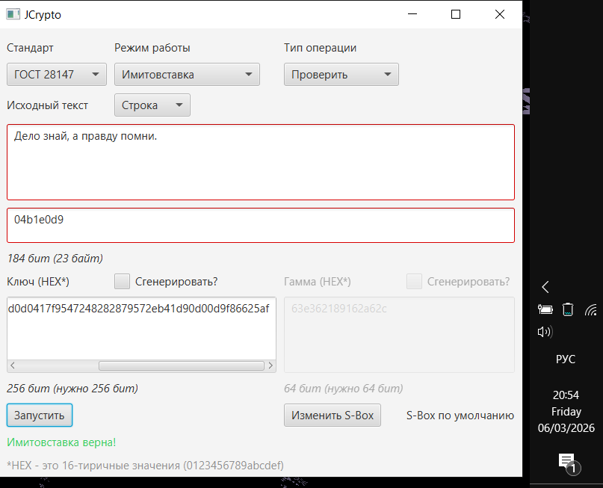
Рисунок 14 – Проверенная имитовставка ГОСТ 28147 – Имитовставка

Таблица 1 – Сравнение процессов шифрования для разных стандартов
 | t, мкс | tш, мкс | v, кБ/с | Размер ключа, бит | Кол-во возможных ключей | Размер зашифрованного сообщения, бит
DES | 1000 | 200 | 230 | 64 | 2⁶⁴ | 384
3DES | 1200 | 200 | 220 | 192 | 2¹⁹² | 384
AES | 1100 | 170 | 280 | 128 | 2¹²⁸ | 384
«Замена» | 800 | 50 | 1000 | 256 | 2²⁵⁶ | 384
«Гамма» | 600 | 65 | 600 | 256 | 2²⁵⁶ | 384
«Гамма с ОС» | 460 | 57 | 840 | 256 | 2²⁵⁶ | 384
«Имитовставка» | 470 | 35 | 1450 | 256 | 2²⁵⁶ | 64

Вывод

Наибольшее время шифрования – DES / 3DES.
Наименьшее время шифрования – ГОСТ 28147 в режиме Имитовставки.
Наибольшая скорость шифрования – ГОСТ 28147 в режиме Имитовставки.
Наименьшая скорость шифрования – DES / 3DES.

2 Исследование криптостойкости

Таблица 2 – Задание по варианту
Вариант | Зашифрованный текст | Фрагмент ключа
4 | c7c7d131e8af0b1355f2f910ebd3b788e447e36d8ddaf9594c654c7be91d0a96c9282b5d4258983cdf04671912a5013f6e4236769ab13dfc437136a3fab47602 | 93X6f891f410328292b815e36d18c31e

Длина ключа – 32 байта = 128 бит. Значит стандарт шифрования – AES.

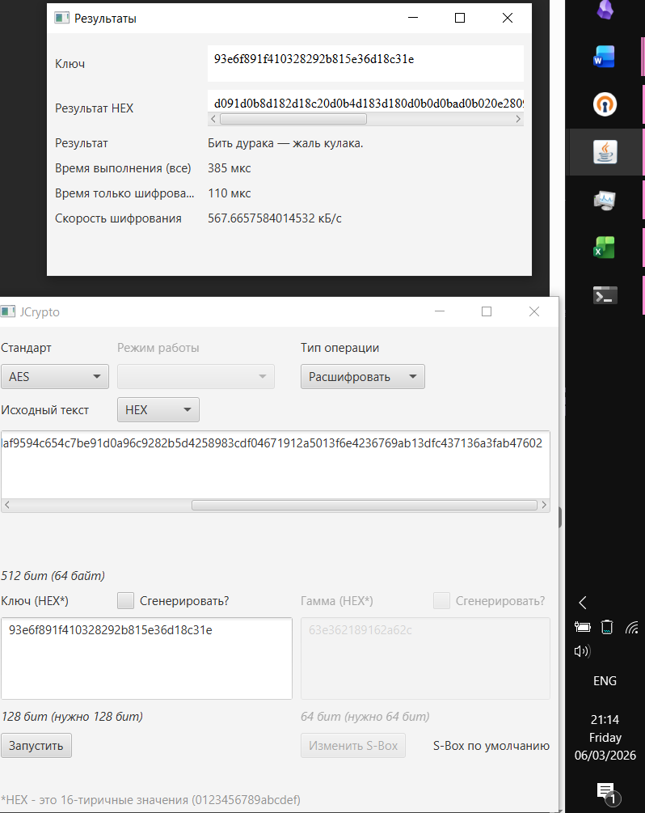
Рисунок 15 – Подобранный ключ AES

Подобранный ключ – 93e6f891f410328292b815e36d18c31e
Расшифрованный текст – «Бить дурака – жаль кулака.»
Число попыток при подборе – 15.
Среднее время выполнения ~ 500 мкс.
Следовательно общее израсходованное время ~ 7.5 мс.

Таблица 3 – Исследование криптостойкости ключа
Кол-во неизвестных hex - символов | Количество ключей k | с попыток для вероятности 50% | t (мкс) время на подбор ключа
1 | 16 | 8 | $$8∙500=4000$$
16(DES) | 2⁶⁴ | 2⁶³ | $$2^{63}∙1000$$
32(AES) | 2¹²⁸ | 2¹²⁷ | $$2^{127}∙1100$$
48(3DES) | 2¹⁹² | 2¹⁹¹ | $$2^{191}∙1200$$
64(ГОСТ 28147) | 2²⁵⁶ | 2²⁵⁵ | $$2^{255}∙800$$

3 Сравнение процессов шифрования и расшифрования

Пословица: «Бить дурака – жаль кулака.»
3.1 DES
Ключ: 2c982552df851f7c
Зашифрованный текст: d8a23fe942a38c39bee400efef0a1149e9eb54e04268a74fbf53cc6da3d3071d82cb63db630671f9105c6ccc2ee25f2fb6e2a8f513f5fce9

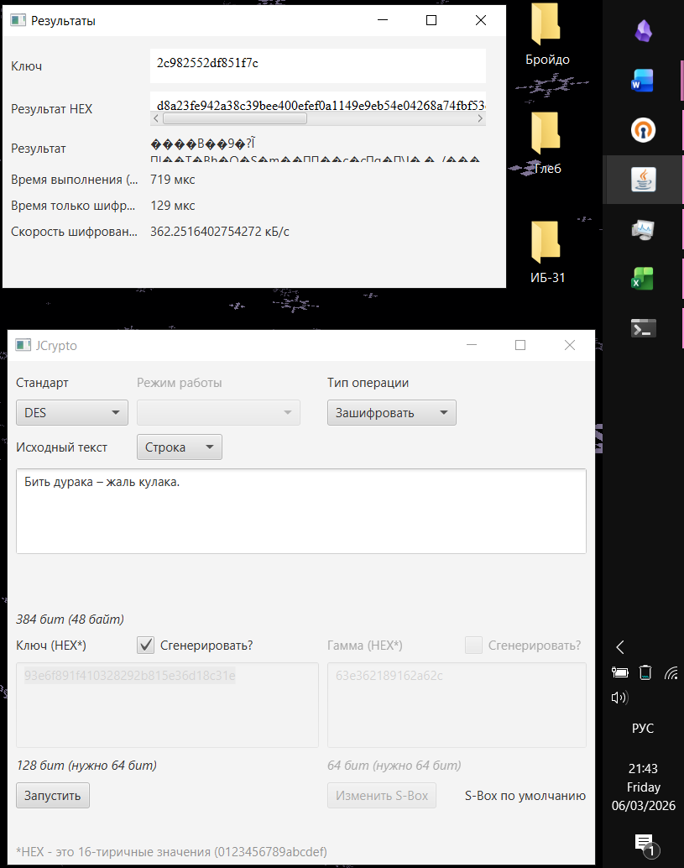
Рисунок 16 – Зашифрованный текст DES

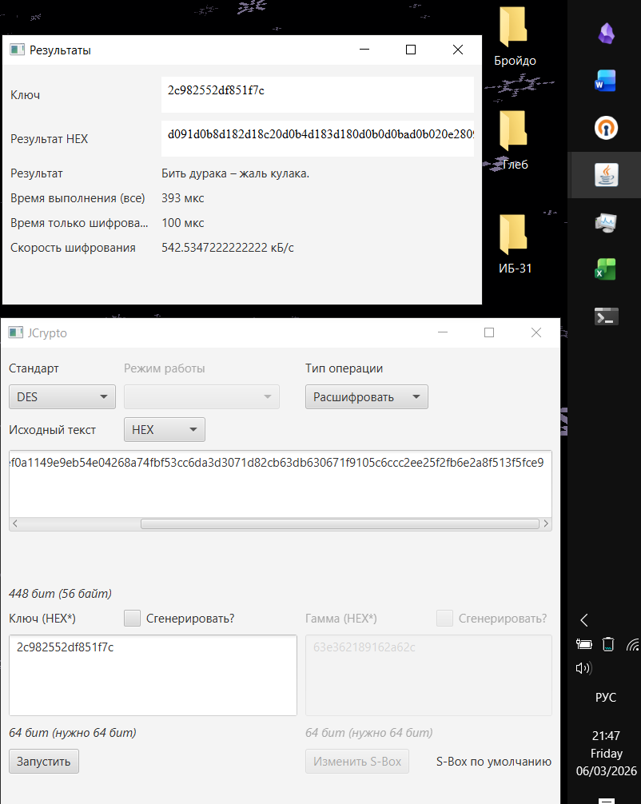
Рисунок 17 – Расшифрованный текст DES

3.2 3DES
Ключ: fe1ccd206d0870d07cf8b3e0ec61f7a8c4524f5b1fc1e3d0
Зашифрованный текст: 3b2540e2d89b5fe0c9a284f08d3a6fe0b8dd5c34841acc70f991ed446c075142c7fe4345f98b768941f1e1e3a2195b0af470b2f43d3253b8

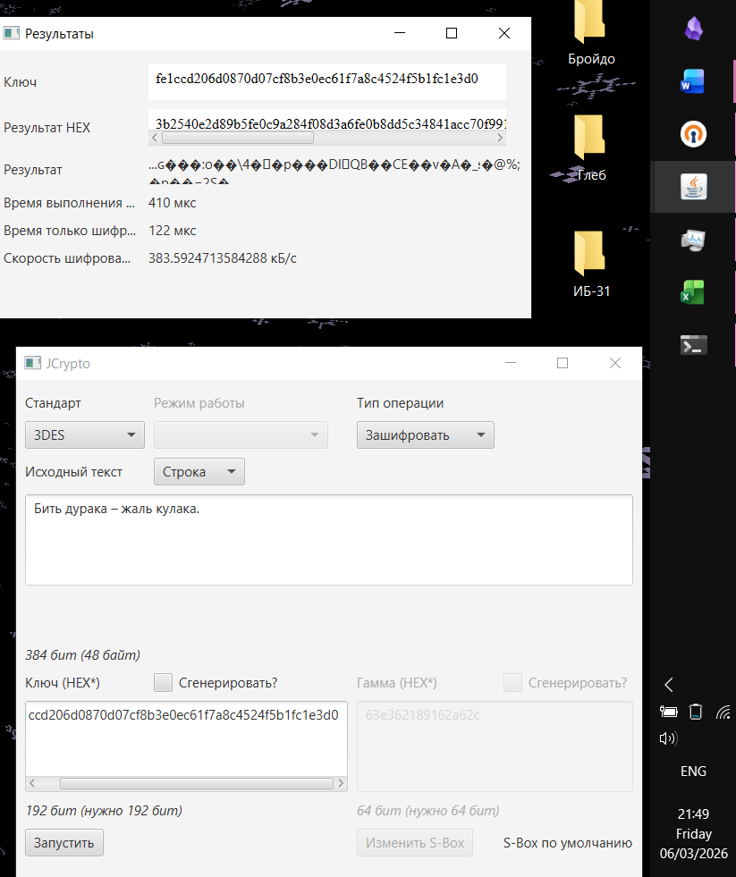
Рисунок 18 – Зашифрованный текст 3DES

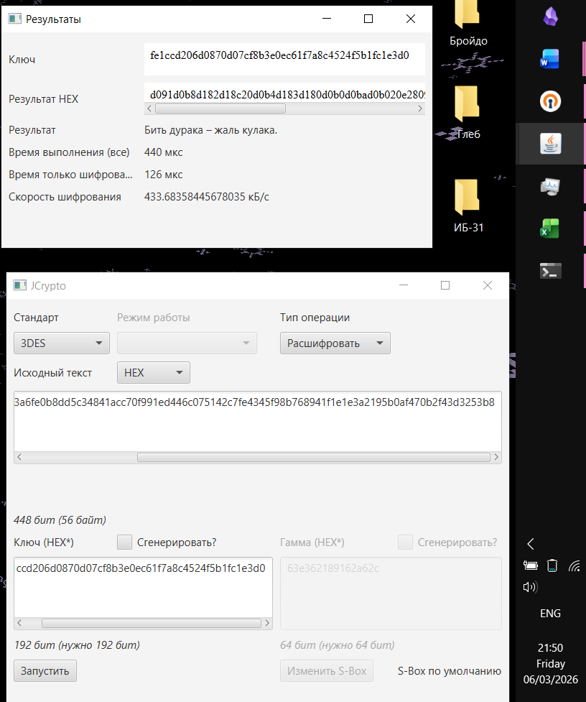
Рисунок 19 – Расшифрованный текст 3DES

3.3 AES
Ключ: f886b3861801507c613deeacbeba1f50
Зашифрованный текст:
b79f08b5c85313646dad8097824a1c6ed36f62031ec50daad0ec366decb2364ee280d02324e1d20da8be91c90bdd5248053dd54af8c6cc473f22daf66c7977e0

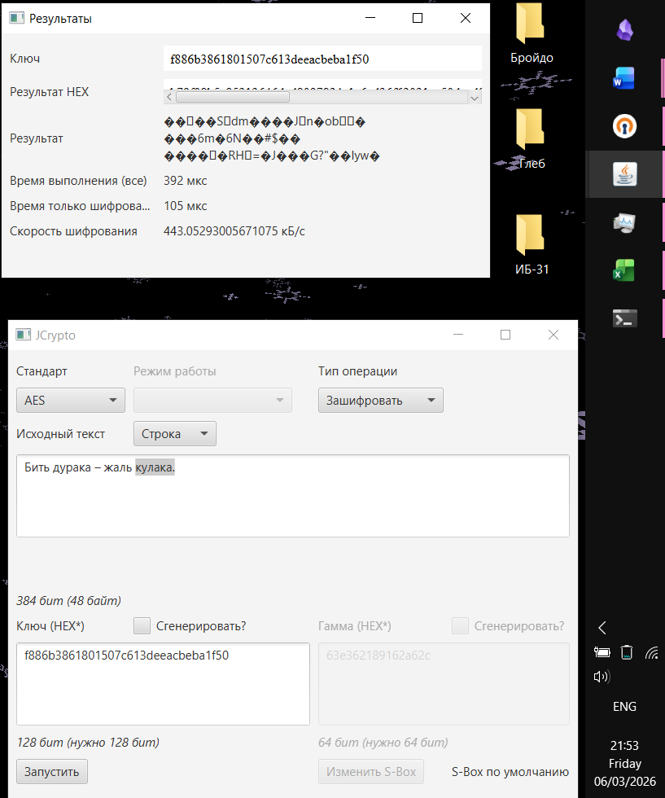
Рисунок 20 – Зашифрованный текст AES

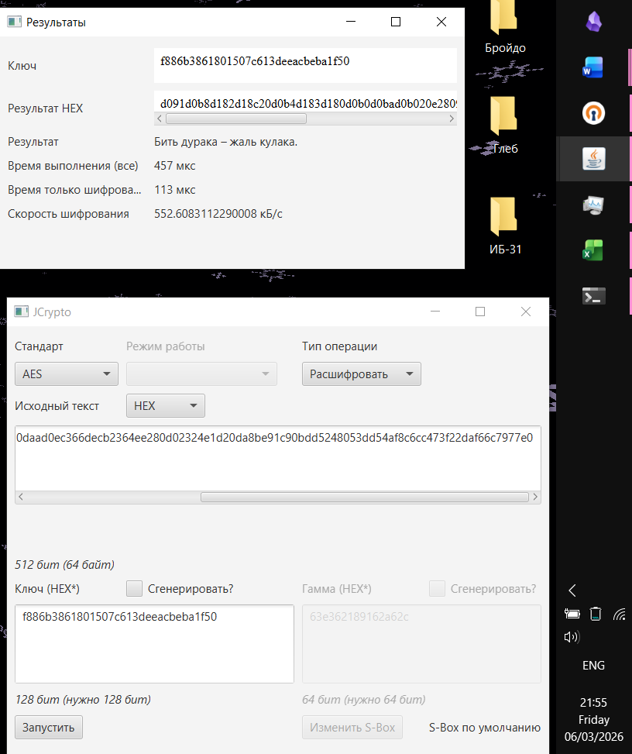
Рисунок 21 – Расшифрованный текст AES

3.4 ГОСТ 28147 – «Замена»
Ключ:
2d7328476dbcef0991b134bc51ae5e7b6464cd7a1acf0464be3048de5b9f7f0c
Зашифрованный текст:
aed905533da34f07ab35eccb84ebd7251b789e3890cee81ba946dc7ebb7b332da508c80a5b30e44b19dbe244078d4d9e

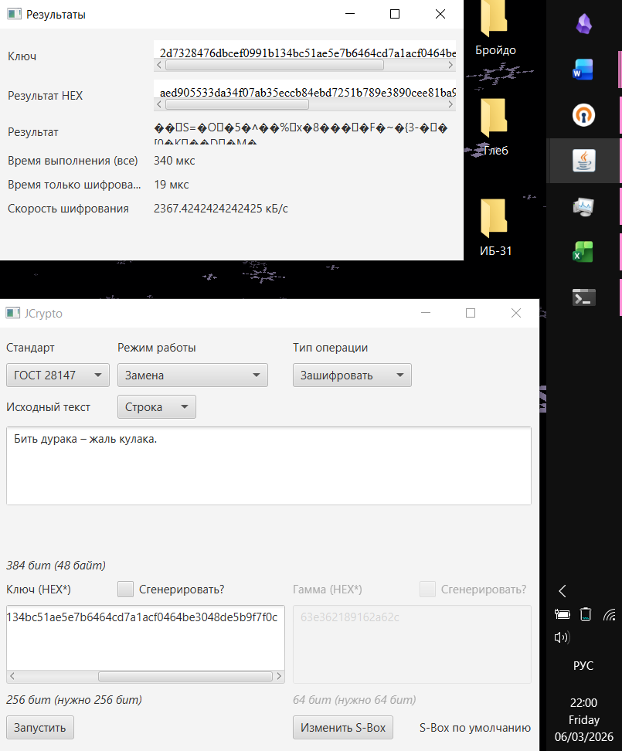
Рисунок 22 – Зашифрованный текст ГОСТ 28147 – «Замена»

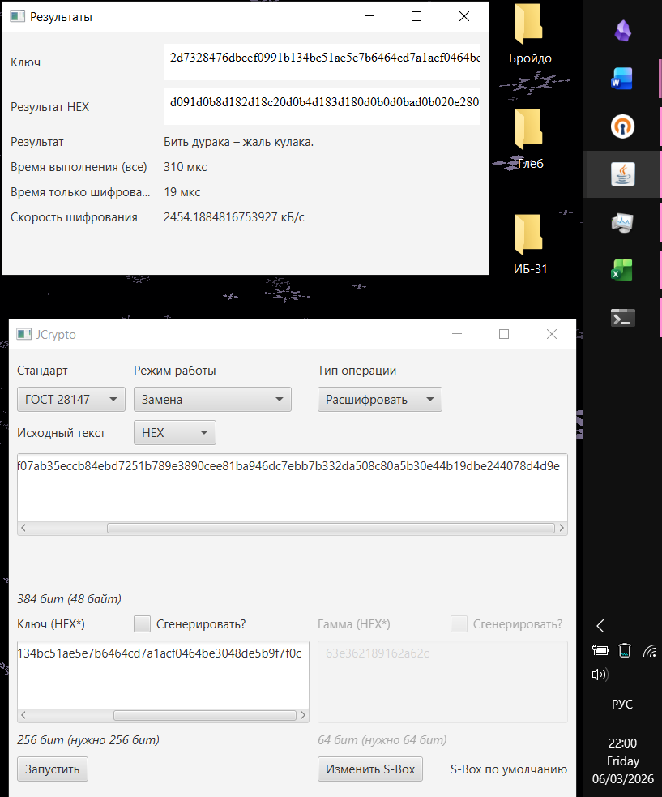
Рисунок 23 – Расшифрованный текст ГОСТ 28147 – «Замена»

3.5 ГОСТ 28147 – «Гамма»
Ключ: 97f62ee908e9de93aedf24a8ac7b53a538432f0febe89585b80fca89951f4595
Зашифрованный текст: 07b9666f661c232fae1b5ab6ec1688163883e9c1be2d40db685b68cb7a21667fd339a2c4235c44518cc69c6441f98e89
Гамма: 2d09b39837c16940

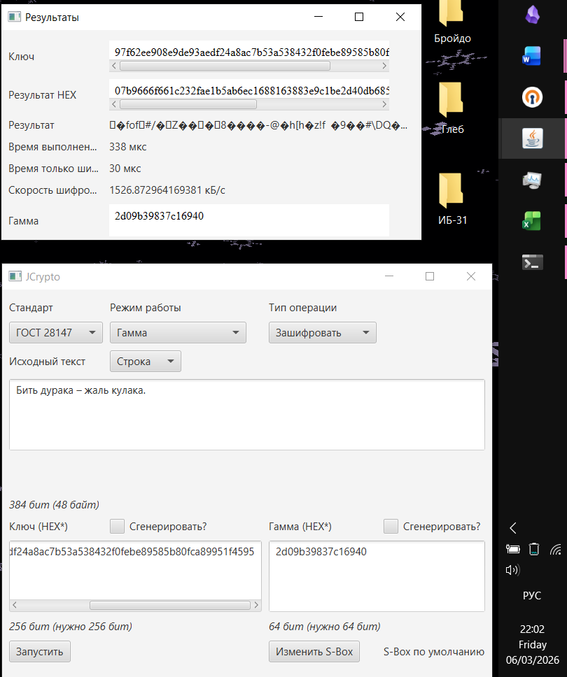
Рисунок 24 – Зашифрованный текст ГОСТ 28147 – «Гамма»

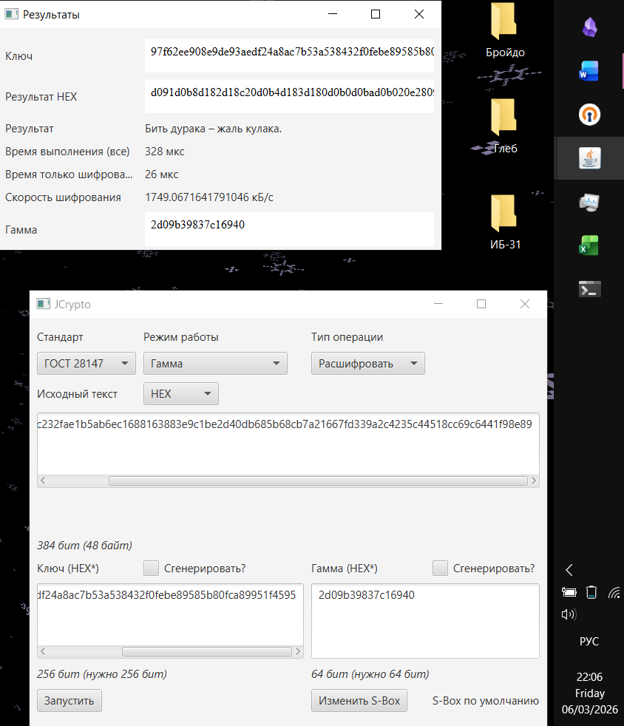
Рисунок 25 – Расшифрованный текст ГОСТ 28147 – «Гамма»

3.6 ГОСТ 28147 – «Гамма с ОС»
Ключ: 5684cac9edef4f61ae30a2ffa6c167ad6472f6884eb773136b703a54fbb35f32
Зашифрованный текст: 00dde1aa94e25e2360864daef059b241a1da8e91d5daee7f25b0162df35e74466d520f4b22bde11ffee2b172d6e7c72e
Гамма: 390a290e449c2f85

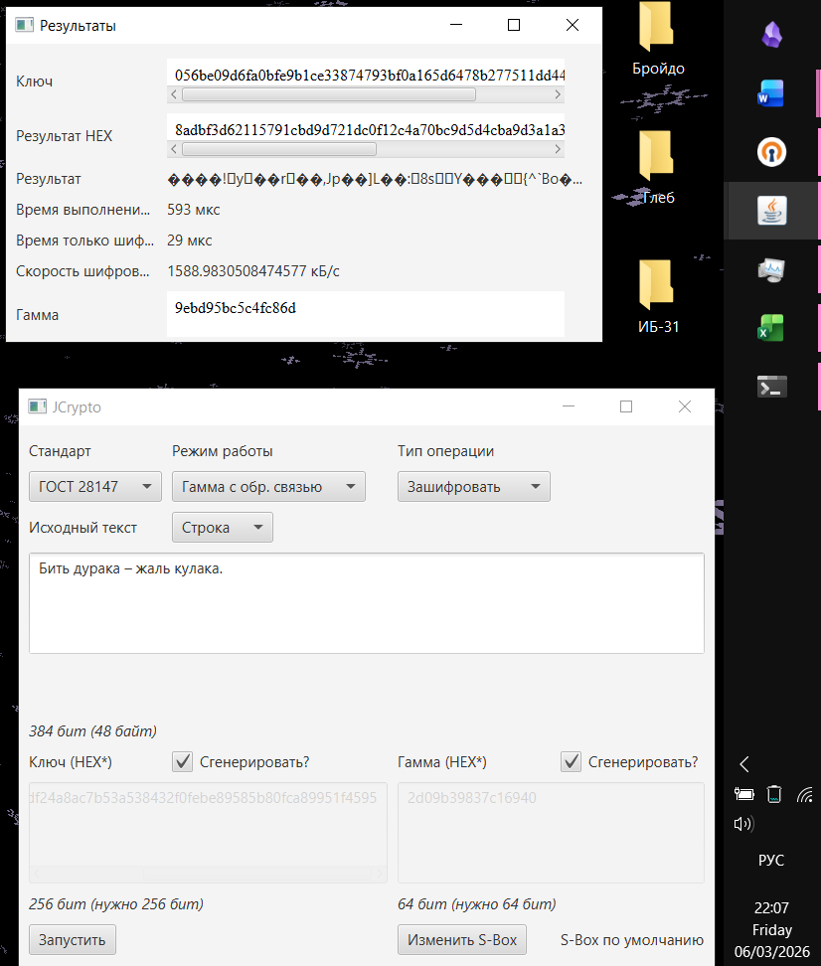
Рисунок 26 – Зашифрованный текст ГОСТ 28147 – «Гамма с ОС»

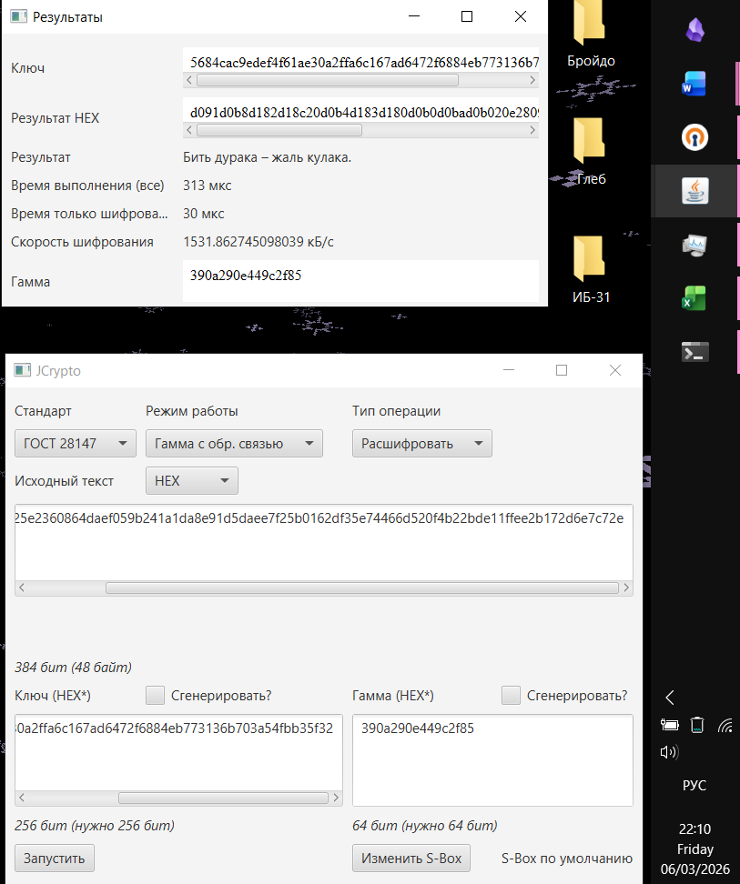
Рисунок 27 – Расшифрованный текст ГОСТ 28147 – «Гамма с ОС»

3.7 ГОСТ 28147 – «Имитовставка»
Ключ: 63e5cdab84aa1e02ed35d28bd53e4a7f2ec1c5fd354013e5c8707a84edfcae9b
Зашифрованный текст: 46f0547b

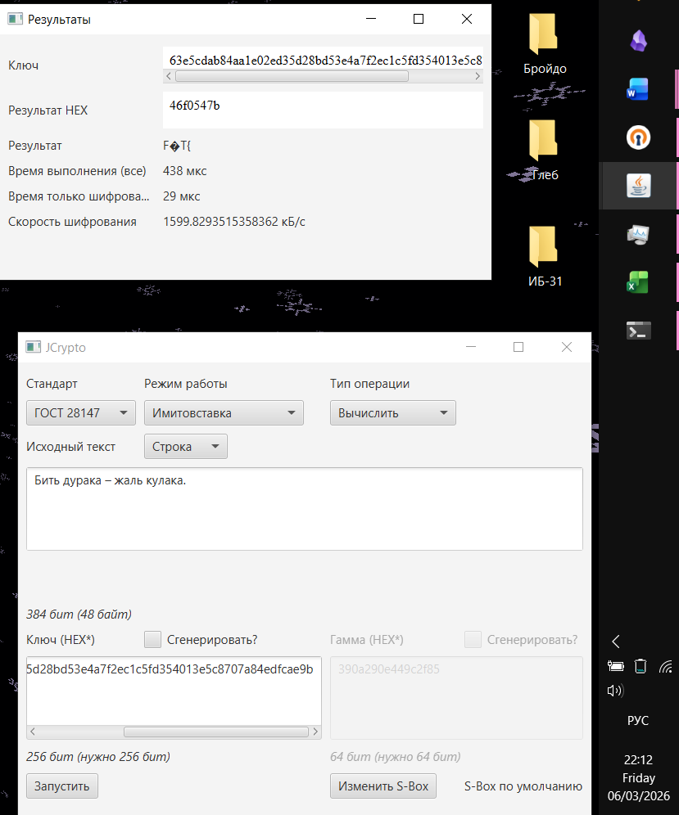
Рисунок 28 – Вычисленная имитовставка ГОСТ 28147 – «Имитовставка»

Таблица 4 – Время шифрования и расшифрования
Стандарт Шифрования | v шифр, кБ/с | v расшифр, кБ/с
DES | 473 | 391
3DES | 363 | 432
AES | 421 | 549
Замена | 2016 | 2006
Гамма | 1237 | 1477
Гамма с ОС | 1529 | 1299
Имитовставка | 1872 | -

Вывод

Из таблицы 3 становится ясно, что на наибольшей скорости оба процесса шифрования и расшифрования проходят на ГОСТ 28147 в режиме «Замена».

4 Влияния S-блоков на криптостойкость отечественного стандарта

Вариант 4
Пословица: «Бить дурака – жаль кулака.»
Ключ:
db6ebf64625578e7879770765851bde87b97e06e1492309f88d9611839b71dfa

4.1 Шифрование пословицы со стандартным S-блоком

Зашифрованный текст:
ae4879135d07d1061c833e87444c63c6e9f871001721637a1c3ef3451fa9d6923833a7e3daceca275582a294e6ff95a5

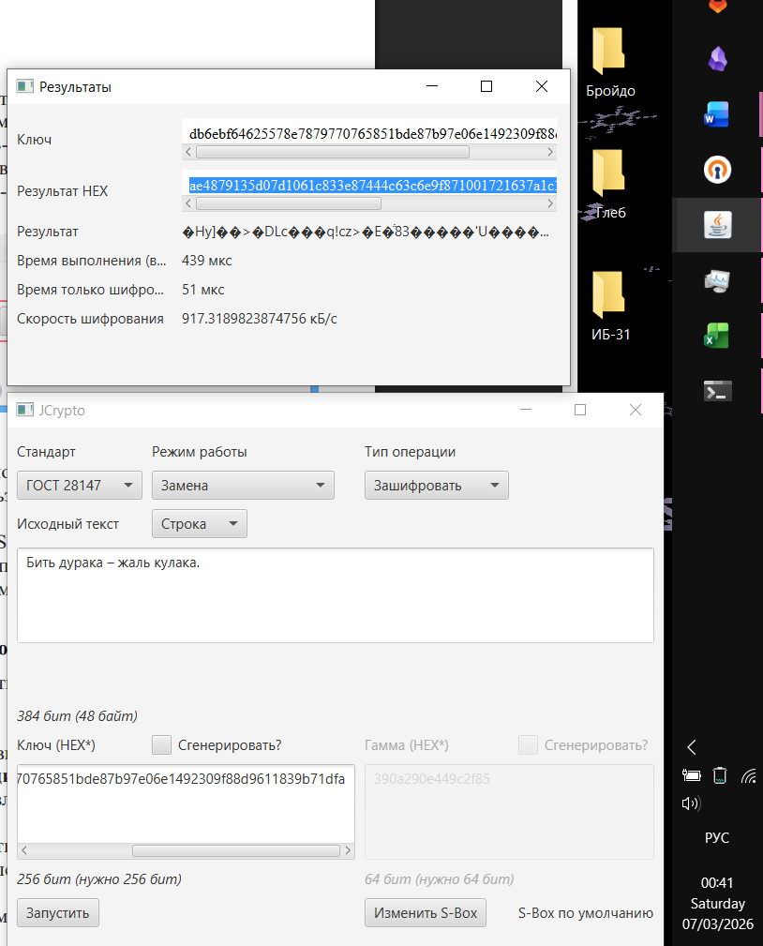
Рисунок 29 – Зашифрованный текст ГОСТ 28147 – «Замена» со стандартной таблицей замен

4.2 Шифрование пословицы с измененным S-блоком

S-блок №1:
1a 7c 3f 92 b5 04 d8 6e
83 2d f1 47 a9 5c 0b e6
6d b0 24 8f 13 c7 59 a2
f4 9e 71 0c d3 68 b6 25
35 e1 9b 74 0a cf 82 5d
c1 56 ae 2b f8 93 4d 70
8a d4 60 bd 27 e9 14 f3
79 05 c6 a4 3e 8d b1 2f
Зашифрованный текст:
1364f39b36c0b2257006916d67aea9a626438eb213876f4cfc1aa84f3a6c51fc61822bea6d320e07a81687f088f576b0

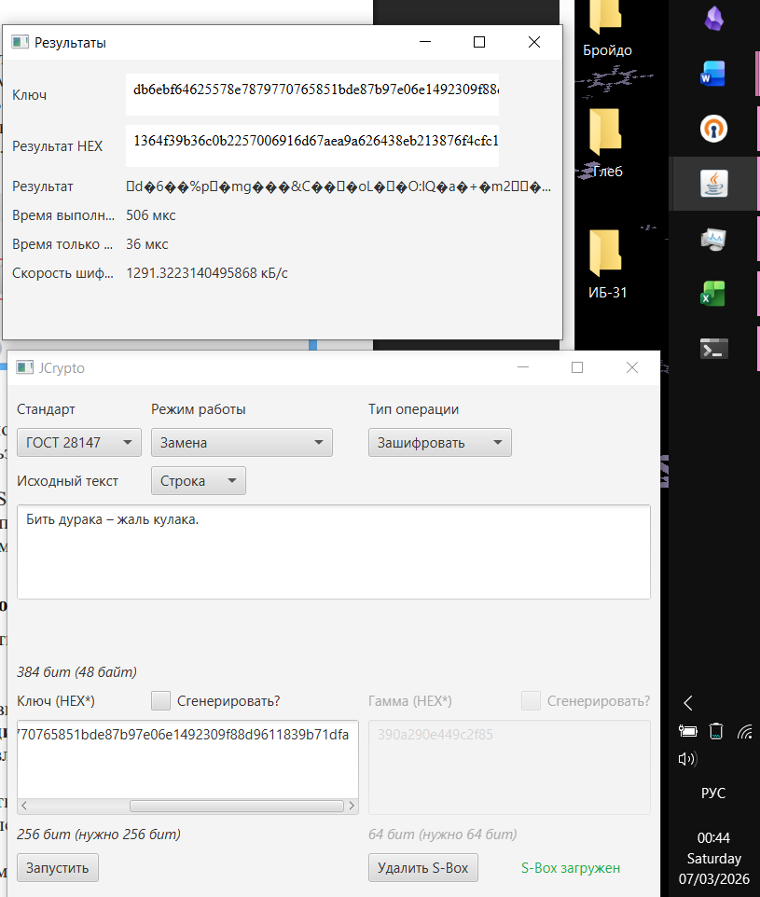
Рисунок 30 – Зашифрованный текст ГОСТ 28147 – «Замена» с таблицей замен S-блок №1

S-блок №2:
e3 14 8b 5f a2 79 c6 0d
42 cf 1a b8 6e 03 95 d7
7d 56 e0 21 f9 8c 34 ab
98 63 0f c1 57 e4 2a bd
0c b2 7a d5 31 f0 8e 46
a5 90 3d 6b c8 12 ef 74
59 27 d1 8f 04 b3 6c ea
f6 ac 45 9e 73 d8 20 b1
Зашифрованный текст:
8ab585d4eb4f8f44fefe4652cde76cf757f26cf4b103669b36597cbb208868cf6205456f1203242ff39a1128f3290995

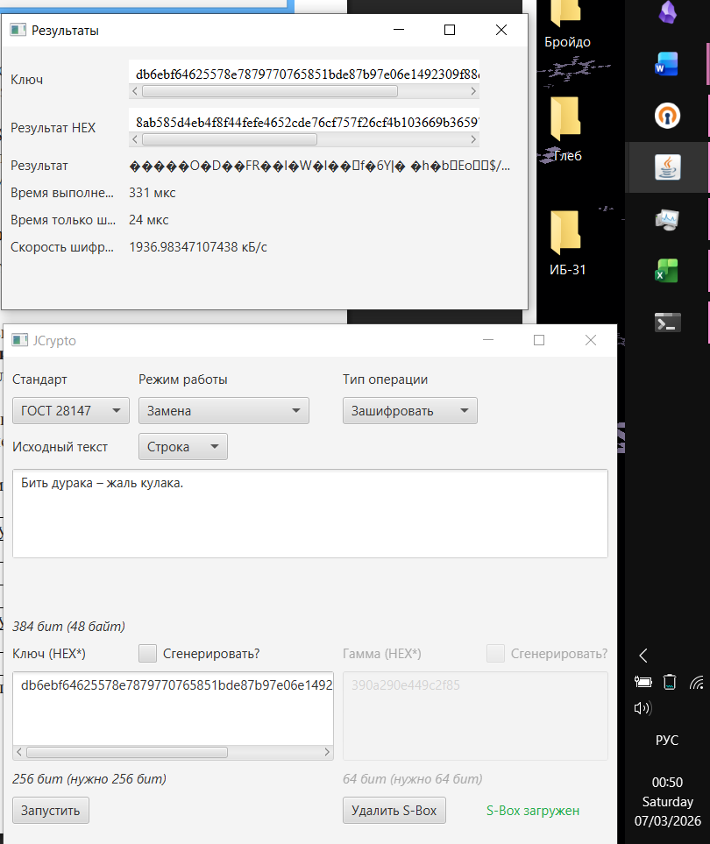
Рисунок 31 – Зашифрованный текст ГОСТ 28147 – «Замена» с таблицей замен S-блок №2

Расшифрование пословицы одногруппника (Егор Зыков, Вариант 8 по причине наличия готовых шифровок в тот же день, когда проводилась лабораторная работа, чтобы успеть в срок получения полного балла):
Подготовленный текст для шифрования: «белуюворонуисвоизаклююттчк»

S-блок №1:
67 89 12 45 78 9a cd e0
34 5b 6f 8a 90 12 ef 67
89 ab 45 23 67 cd 12 78
ef 34 56 89 12 78 45 9a
12 78 9a 34 56 ef 89 23
45 23 67 9a cd 34 78 56
9a cd ef 12 78 45 23 89
78 56 34 ef 9a 23 67 cd
Первый зашифрованный текст:
dad3df09f65cf9319aa3481a640e2a27b62ca7072e788df67b07cf6fdf2fa1dd5b0a38c29fcb2d45b9f23f929a74f4e92cc5fbe7ef449b1c
S-блок №2:
2b 7e 15 96 38 c4 d9 0f
63 91 4a b7 20 5d fe 8c
8f 32 76 e9 54 ab 10 cd
d4 68 9c 23 f7 80 3e 51
b0 5f 81 3c e7 29 46 7a
19 a0 c5 6e 83 f4 2d 7b
46 2d f0 8a b9 73 5c 1e
7c 83 2e 51 0a f6 b9 64
Второй зашифрованный текст:
d917761d0bac7699c24f788b7c4399f7b88f7d1962dbd645dd550bfb6c8a0b4f8d568113e70eea805eb68d9c1fab4d7e2715621cdf4db547
Ключ:
198e3bcafc9685bb55ec0ec09258f4867cb161809ecc89d866d46ad3466c9f2f

Расшифровка текста №1:

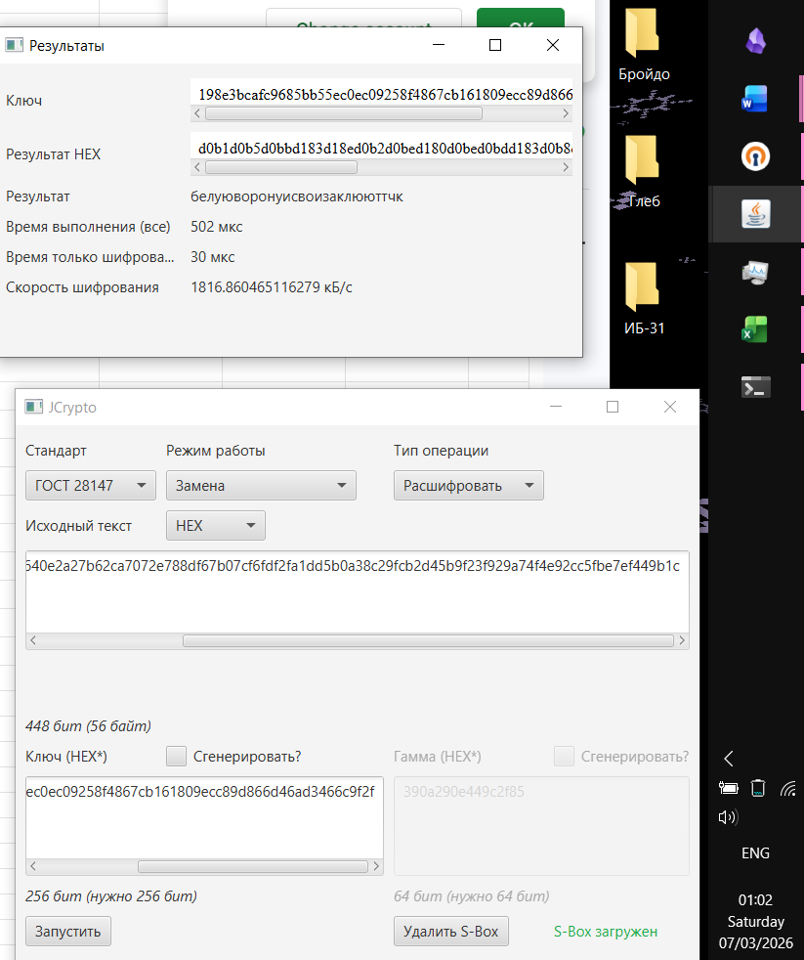
Рисунок 32 – Расшифрованный текст ГОСТ 28147 – «Замена» с таблицей замен S-блок №1

Результат – «белуюворонуисвоизаклююттчк»

Расшифровка текста №2:

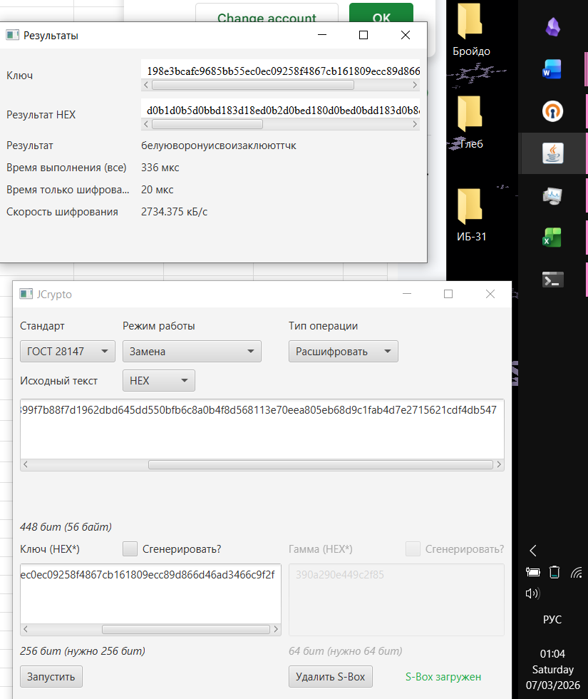
Рисунок 33 – Расшифрованный текст ГОСТ 28147 – «Замена» с таблицей замен S-блок №2

Результат – «белуюворонуисвоизаклююттчк»

Вывод

В шифре ГОСТ 28147-89 S-блок отвечает за нелинейное преобразование, а следовательно математическая закономерность в нём может обнаружиться в результате дифференциального криптоанализа. Этот факт приводит к снижению криптостойкости. Математически слабый блок значительно упрощает процесс вскрытия шифра.

5 Обзор S-блоков, используемых в современных криптосистемах

S-блок №1 (ГОСТ Р 34.11-94)
4a 92 d8 0e 6b 1c 7f 53
eb 4c 6d fa 23 81 07 59
58 1d a3 42 ef c7 60 9b
7d a1 08 9f e4 6c b2 53
6c 71 5f d8 4a 9e 03 b2
4b a0 72 1d 36 85 9c fe
db 41 3f 59 0a e7 68 2c
1f d0 57 a4 92 3e 6b 8c
Зашифрованный текст:
0af17e0e34403a2893d706d616ef864f8c8b4df27fc6c61c270f51ddeb14672274a2e741f3bb881474ca46f63833498b

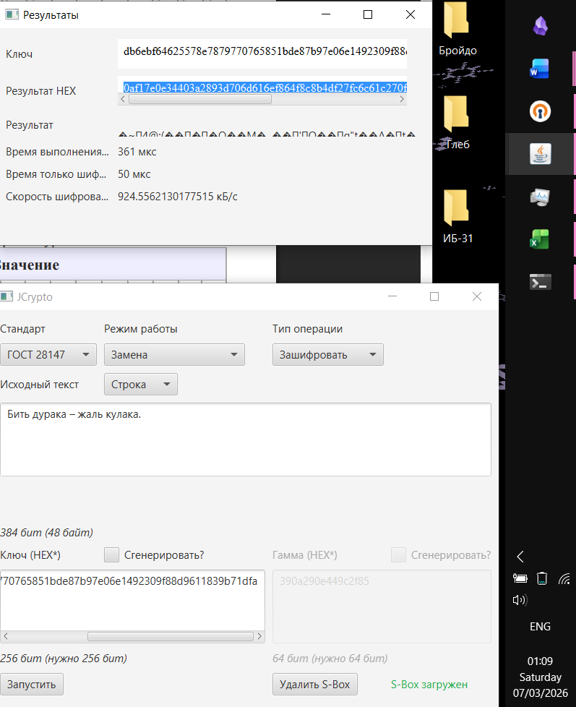
Рисунок 34 – Зашифрованный текст ГОСТ 28147 – «Замена» с таблицей замен S-блок №1 (ГОСТ 34.11-94)

S-блок №2 (CryptoPRO CSP)
96 32 8b 17 a4 ef c0 d5
37 e9 8a f0 52 6c b4 d1
e4 62 b3 d8 cf 5a 07 19
e7 ac d1 39 02 b4 f8 56
b5 19 8d f0 e4 23 c7 a6
3a dc 12 0b 75 94 8f e6
1d 29 7a 60 8c 45 f3 be
ba f5 0c e8 62 39 17 d4
Зашифрованный текст:
ae4879135d07d1061c833e87444c63c6e9f871001721637a1c3ef3451fa9d6923833a7e3daceca275582a294e6ff95a5

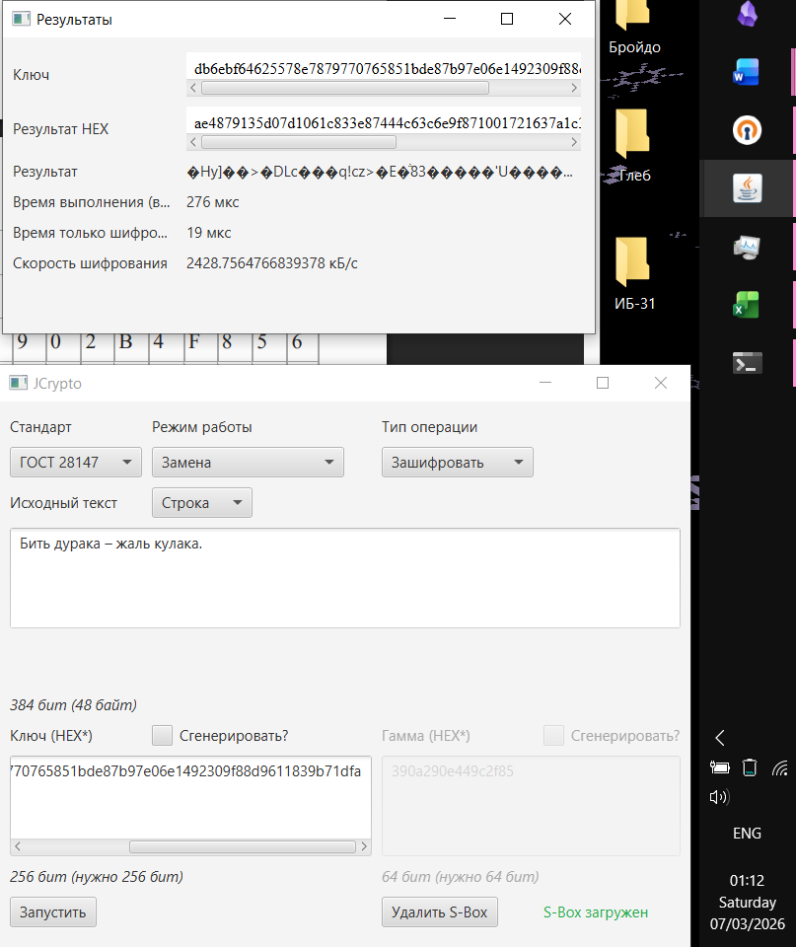
Рисунок 35 – Зашифрованный текст ГОСТ 28147 – «Замена» с таблицей замен S-блок №2 (CryptoPRO CSP)

S-блок №3 (CryptePRO CSP)
84 b1 35 09 2e ac d6 7f
01 2a 4d 5c 97 3f b8 6e
ec 0a 92 db 75 8f 36 14
75 0d b6 12 3a cf 4e 98
27 cf 95 ab 14 0d 68 e3
83 26 4d eb c1 7f a0 95
52 ab 91 c3 74 d0 6f 8e
04 be 83 71 a2 96 fd 5c
Зашифрованный текст:
4f8a7086d3801edfc62d360a6d6ef73d787008e6b4112f0ccaf7b7793b55ec7dd4f582f13a747b727095a32b1ef22347

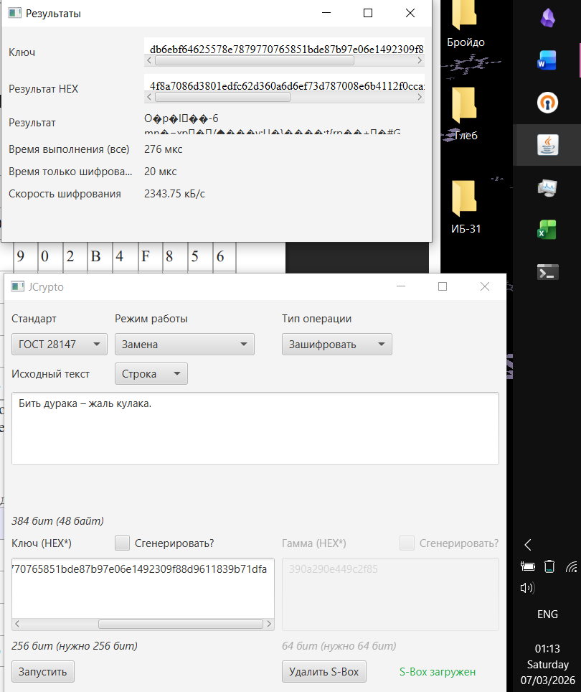
Рисунок 36 – Зашифрованный текст ГОСТ 28147 – «Замена» с таблицей замен S-блок №3 (CryptoPRO CSP)

S-блок №4 (ТК26 Росстандарт):
c4 62 a5 b9 e8 d7 03 f1
68 23 9a 5c 1e 47 bd 0f
b3 58 2f ad e1 74 c9 60
c8 21 d4 f6 70 a5 3e 9b
7f 5a 81 6d 09 3e b4 2c
5d f6 92 ca b7 81 43 e0
8e 25 69 1c f4 b0 da 37
17 ed 05 83 4f a6 9c b2
Зашифрованный текст:
295868d905c42e252fc721df50492116b06c72d84c2209dfb735949520b7e63ffaf0dd7cc107f56e90823cad2928f467

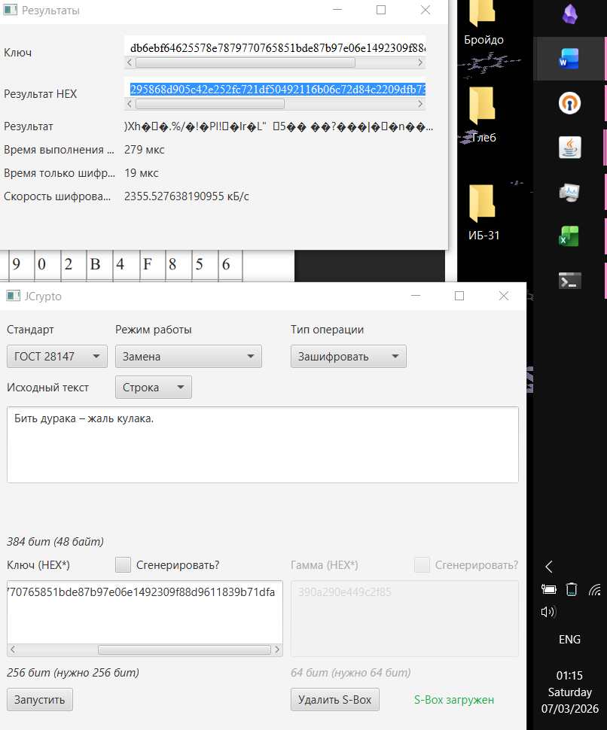
Рисунок 35 – Зашифрованный текст ГОСТ 28147 – «Замена» с таблицей замен S-блок №4 (ТК26 Росстандарт)

6 Контрольные вопросы

- Каков размер ключа DES? Каков размер блока DES?
Ключ DES (Data Encryption Standard) имеет размер 64 бита, но из них 56 бит используются непосредственно для шифрования, а ещё 8 бит — это биты чётности (по одному на каждый байт). Размер блока в DES – 64 бита (8 байт).
- Каковы возможные размеры ключа 3DES? В чем зависимость с размером ключа DES?
Размер ключа в 3DES – 112/168 бит (56*2 / 56*3). Зависимость с размером ключа DES в том, что размер ключа в 3DES = Число ключей * 56 бит.
- Что такое S-блок и для чего он используется в ГОСТ 28147?
S-блок — это таблица, которая выполняет нелинейную замену битов. S-блок принимает входные биты и заменяет их на другую комбинацию битов по таблице. Например: (вход: 1010) –> (выход: 0111)
В ГОСТ 28147 S-блок используется для нелинейного преобразования данных, повышения криптостойкости алгоритма и защиты от криптоанализа.

